电子调速器
使用说明书

无锡威孚高科技集团股份有限公司
目录

1 工作原理
2 系统组成
3安装与调试
4 故障判断与处理

- 电子调速器工作原理
发动机电子调速器是根据机械调速器的工作原理得来，但是电子调速器较机械调速器性能更好。电子调速器使柴油机有突出的稳态调速率和顺态调速率性能，并且对发动机状态变化能作出快速和精确的响应。
我公司的电子调速器是全数字量控制的电子调速器，其系统的结构框图如图1.1。
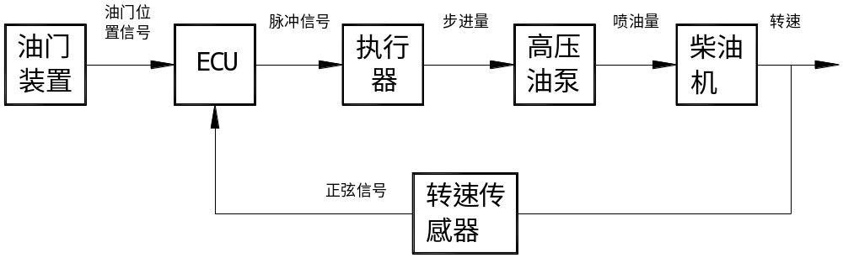
图1.1
电子调速器采集油门位置和发动机转速经过ECU精确的计算给执行器发出控制油泵的拉杆行程的指令，也就是喷油量。在发电模式下，油门装置变为控制怠速到工作转速的开关，ECU对工作转速进行PID控制，确保发动机的稳态调速率与顺态调速率达要要求。

- 电子调速器的组成

2.1 ECU控制器

2.1.1 基本电气特性
电源电压：DC24V（范围18V~32V）或DC12V（范围9V~16V）
电源电流：<2.4A
环境温度：-30℃~85℃
环境湿度：<95%

2.1.2 ECU控制器外形及安装尺寸
ECU控制应安装在控制箱内，安装时应尽量选择空气干燥，温度适宜的地方安装，尽量选择竖直安装。安装尺寸如图2.1。
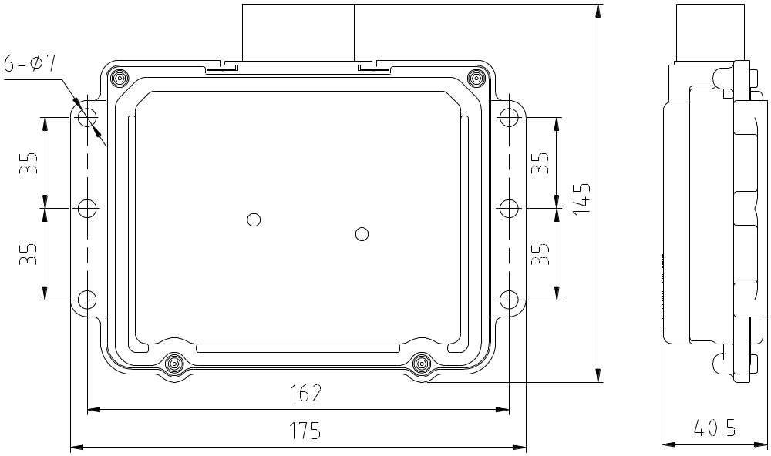
图2.1 ECU控制器安装尺寸

2.1.3 ECU控制器的说明
在配试发动机时，经过一系列的调试，把最佳标定数据烧写入ECU。运行时ECU控制器根据标定的数据以及采集到的传感器信号来控制发动机。如需不同的发动机性能状态需重新进行标定。

2.2 执行器
执行器是电调系统的执行机构，主要根据ECU控制器的指令来控制拉杆，同时执行器还具有机械停车功能。执行器需要装配油泵，调试后使用，非专业人员不得拆装，否则错误安装可能造成发动机损坏和人员伤亡。电调泵的安装尺寸等见电调油泵的外形图。

2.2.1 EG25型执行器

2.2.1.1 EG25型执行器的安装尺寸（图2.2）
EG25型执行器与威孚的IW、PL、PM喷油泵配套。
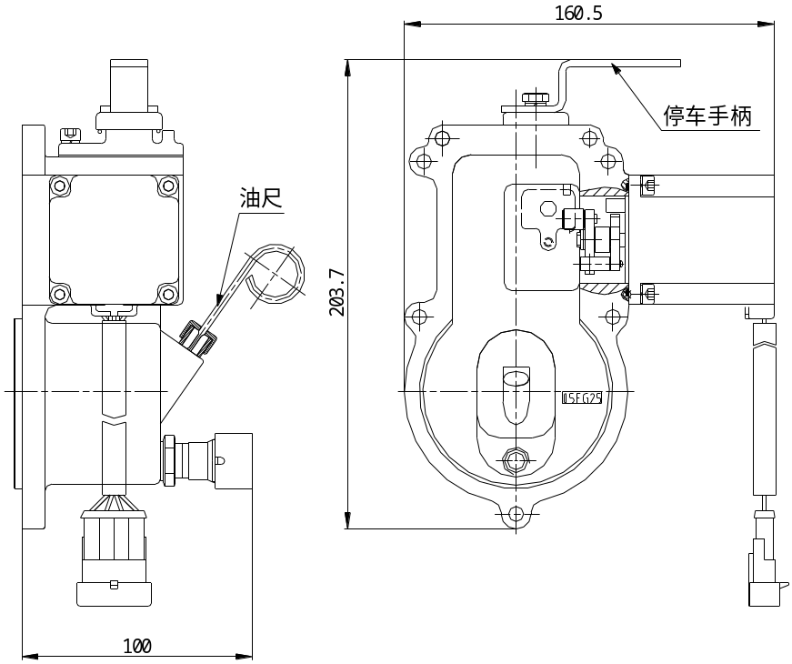
图2.2

2.2.1.2 执行器停车手柄
扳动停车手柄可使发动机机械停车。
注：机械停车在电子停车失效时使用，不可随意使用。

2.2.1.3 油尺
在与非强制润滑的喷油泵配套时，执行器上将会装有油尺，用来查看润滑油高度。

2.2.2 电子调速器EG29型执行器

2.2.2.1 05EG29执行器主要配PW泵和PW2000泵，执行器如图2.3所示
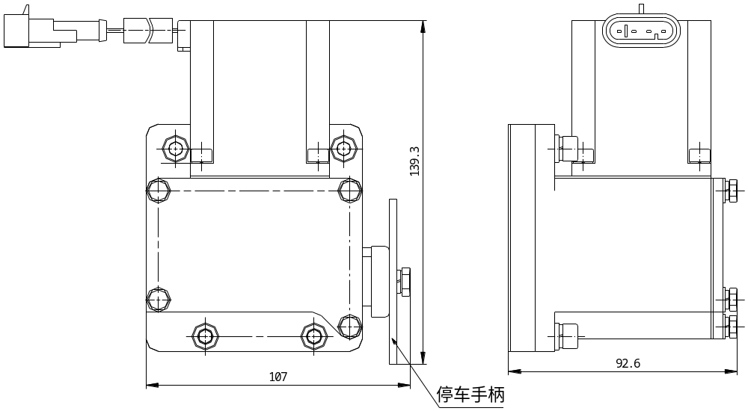
图 2.3
注：机械停车在电子停车失效时使用，不可随意使用。

2.2.3 电子调速器05EG50型执行器

2.2.3.1 05EG50主要配AW泵，执行器如图2.4所示
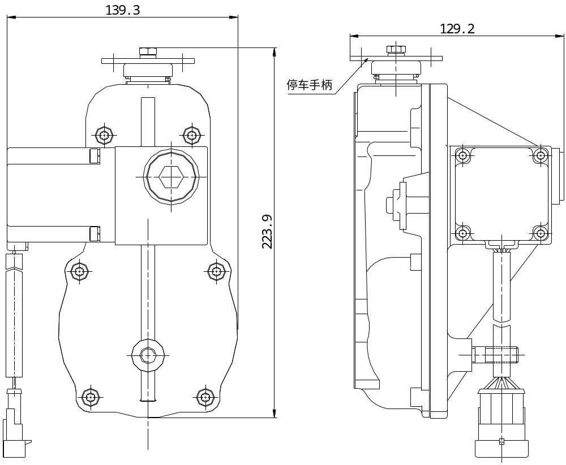
图 2.4
注：机械停车在电子停车失效时使用，不可随意使用。

2.2.4 电子调速器05EG28执行器
05EG28执行器主要匹配P9泵，执行器如图2.6所示
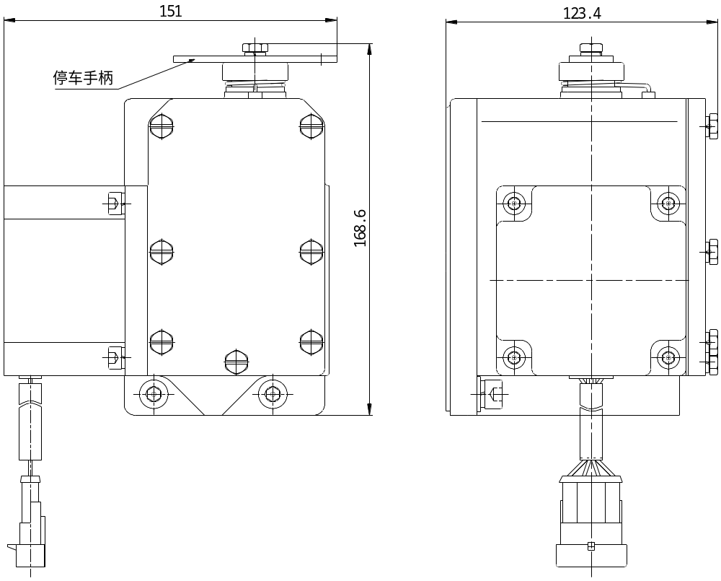
图 2.5

注意： 机械停车在电子停车失效时使用，不可随意使用

2.3 传感器
传感器是电子调速器中必不可少的部分，主要用来采集发动机的各种信号给ECU控制器。电子调速器系统根据不同的要求会配不同的传感器，常见的有：转速传感器、油门位置传感器、油温传感器、水温传感器等。

2.3.1 转速传感器
转速传感器采用无源磁电式转速传感器，测速齿轮引起的磁隙变化，在探头线圈中产生感应电动势，安装时将转速传感器固定在发动机齿轮盘上，通过感应飞轮齿数来判断发动机的转速。
威孚提供多种安装尺寸的传感器，可根据用户实际需要选择。
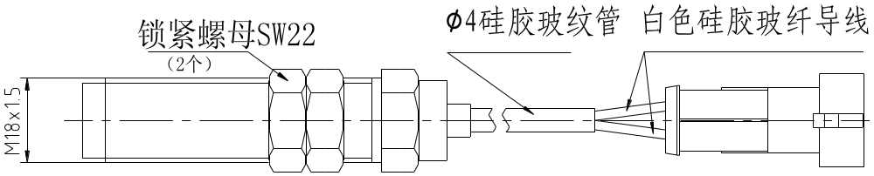
图2.7 磁电式转速传感器
注：安装如2.7图所示的转速传感器时，旋转传感器直至轻触齿轮的齿顶后反旋1/2圈再用螺母拧紧，不得直接拧紧。
- 安装与调试
3.1 电子调速器的安装
电子调速器在出厂时执行器已经与油泵连接好，安装时只需将ECU控制器安装在控制柜中，转速传感器安装在发动机上，接下来用线束把各部件连好就可以了。
3.2 电子调速器的接线。
步骤1： ECU控制器的连接
线束与ECU连接时应注意将ECU连接插口与ECU插针正确对应，如图3.1所示线束粗插孔对应ECU粗插针，正确连接后状态如图3.2所示(从ECU背面看)。
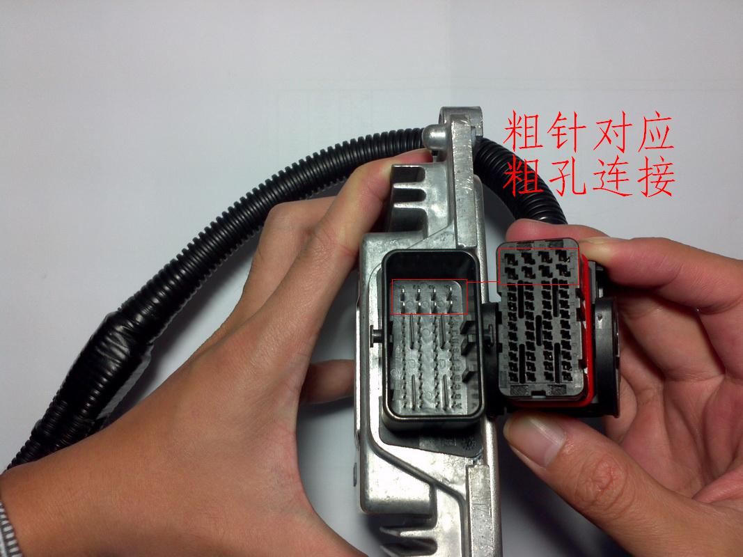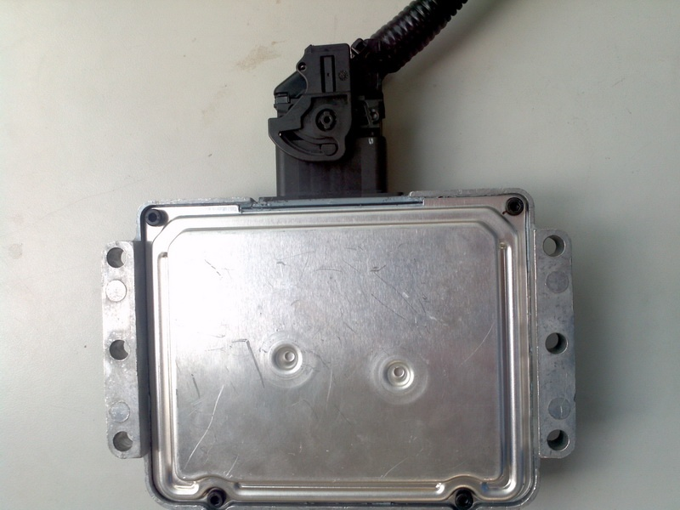
图3.1 图3.2
步骤2： 转速传感器的连接
如图3.3所示转速传感器连接插件（线束上标签为“轉速1”）正反面具有差异，在将其与转速传感器连接时遵照图3.4，应注意接插件卡扣需有效作用。
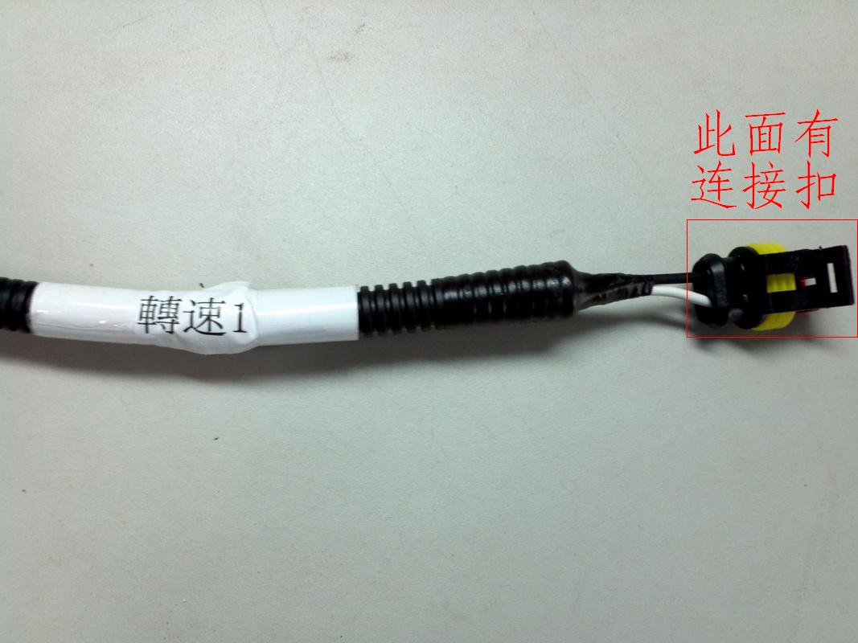 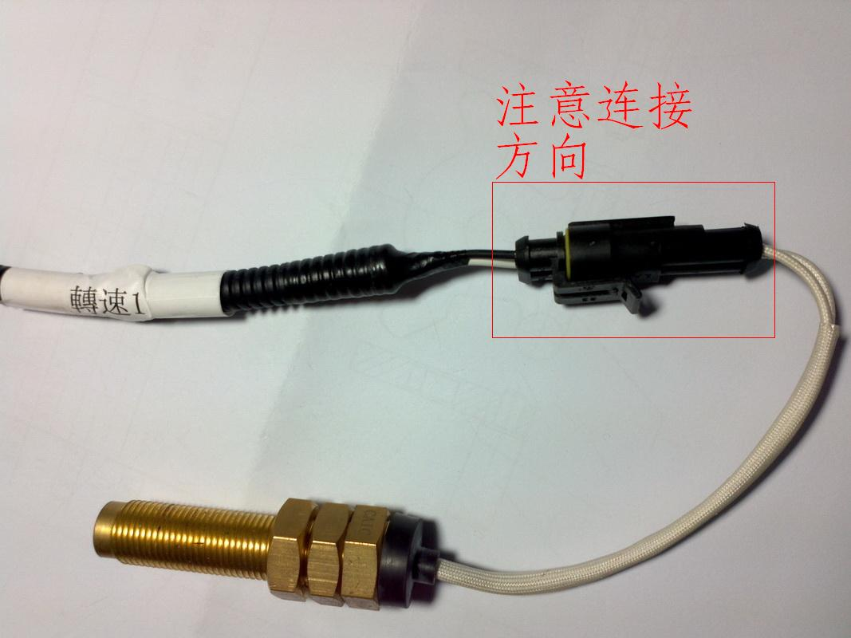图3.3 图 3.4
步骤3： 执行器的连接
如图3.5所示执行器连接插件（线束上标签为“執行器(4)”）正反面具有差异，在将其与执行器电机连接时遵照图3.6，应注意接插件卡扣需有效作用。
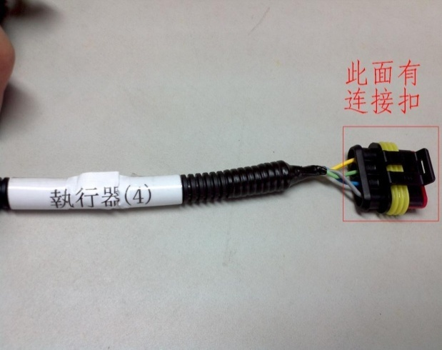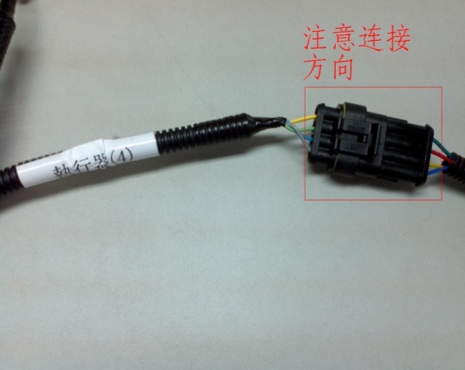
图 3.5 图 3.6
步骤4： 电源线的连接
如图3.7所示，将线束上电源连接线“電源+”接头（对应红色线）、“電源-”接头（对应黑色线）分别对应24V或12V直流电源(电瓶)“+”、“-”极接口连接。
注：图3.7中所示电源线接口须与电瓶直接连接，且确保连接可靠。

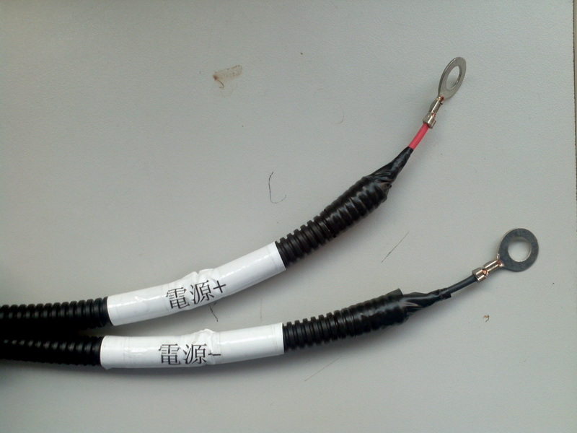
图 3.7
3.3 各开关的使用说明
3.3.1 状态切换开关1
状态切换开关1（“狀態切換開關1”）如图3.8，用于切换发动机工作转速。如图3.9所示，处于“|”模式下发动机处于第一工作转速（一般为1500rpm），处于“○”模式下发动机处于第二工作转速（一般为1800rpm）。
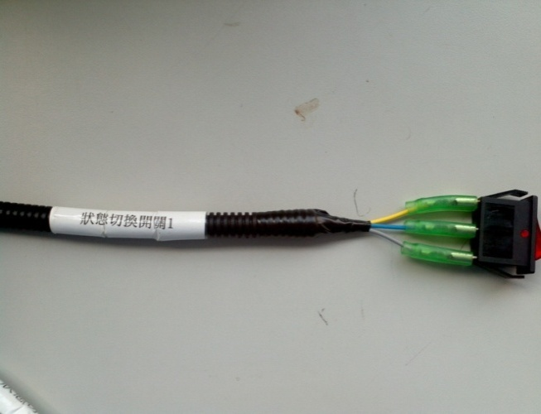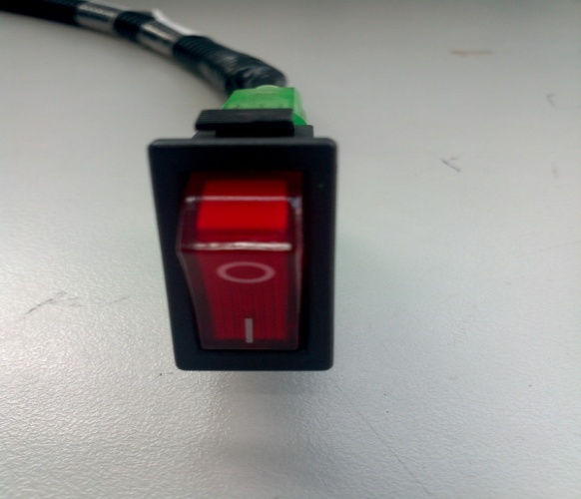
图3.8 图3.9
注：此开关只存在于双转速发电线束，不同工作转速对应不同发电频率，切换工作转速时须先将发动机载荷降为零或停机后，再切换开关。
    - 状态切换开关2
图3.10是状态切换开关2（狀態切換開關2），用于发动机怠速和工作转速之间状态切换。如图3.11所示 处于“|”模式下发动机处于工作转速状态，处于“○”模式下发动机处于怠速状态。
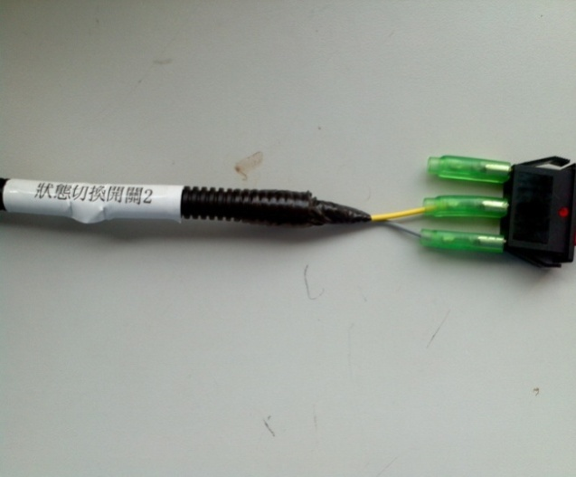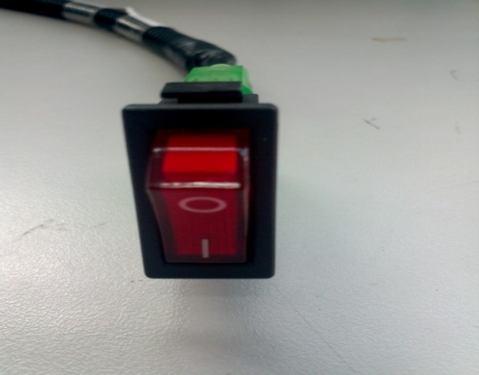
图 3.10 图 3.11
注：为保护发动机，在进行怠速状态和工作转速状态相互切换时，须先将发动机载荷降为零，再切换开关位置。
3.4 启动发动机前准备
启动发动机前应检查各线是否接好，状态切换开关2是否处于“○”模式下。电子调速器在出厂前已经经过了发动机配试标定，使用时无须调整。
3.5 发动机启动后
发动机启动后用户根据使用需要切换状态切换开关1和2至对应模式。因电子调速器已经设置成功所以无须进行调整，如需调整请联系威孚售后服务人员。
3.6 发动机关闭
发动机关闭时保证载荷卸掉，并切换状态切换开关2至“○”模式，等发动机回到怠速时关闭电源开关使发动机停车。
注：若关闭电源无法停车，使用机械停车可以停车后，请联系威孚售后，切勿随意启动发动机。

- 故障判断与处理
电子调速器故障将引起发动机性能下降，以至于发动机不能运行，如果能判定为电子调速器故障，更换电子调速器即可；如若是发动机及其辅助系统故障，有可能通过发动机转速达不到使用要求表现出来，更换电子调速器不能解决问题，因此故障原因应通过对系统综合分析，逐项验证排查来判断。

故障现象 | 检测部位 | 检测方法
发动机不能启动 | 电瓶 | 测量“+”、“-”极电压应为DC24V或DC12V
发动机不能启动 | 转速传感器 | 传感器安装是否到位，间隙是否过大
发动机不能启动 | 转速传感器 | 传感器是否损坏
发动机不能启动 | 执行器 | 执行器与油泵齿条联动部分是否有卡滞现象
发动机不能启动 | 执行器 | 执行电机转动是否灵活
发动机转速不稳 | 转速传感器 | 转速传感器安装是否到位，间隙是否过大
发动机转速不稳 | 执行器 | 执行器与油泵齿条联动部分是否有卡滞现象或有间隙
发动机超速或达不到要求转速 | 控制器 | 发动机齿数是否准确
发动机超速或达不到要求转速 | 控制器 | 控制器如有故障，须更换
发动机超速或达不到要求转速 | 执行器 | 执行器与油泵齿条联动部分是否有卡滞现象或有间隙
发动机超速或达不到要求转速 | 转速传感器 | 传感器信号是否出错，线束是否损坏
注：如若无法判断问题所在，请联系威孚售后，切勿随意启动发动机。

